23-11-10

* Html과 script연결

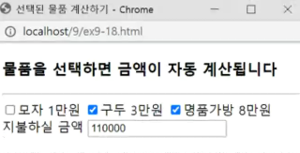**11-10-01.html**

<문제>

<!DOCTYPE html>

<html>

    <head>

        <meta charset="utf-8">

        <title>선택된 물품 계산하기</title>

        <script>

            let sum=0;

            function thing(e){

                if(e.checked)

                    sum+=parseInt(e.value);

                else //체크가 되지 않은 아이들이 else이다

                    sum-=parseInt(e.value);

               document.getElementById("pay").value = sum;

                //pay의 값을 불러와서 sum의 값을 대입할 거라는 것

            }

        </script>

    </head>

    <body>

        <h3>물품을 선택하면 금액이 자동 계산됩니다</h3>

        <hr>

        <form onload="thing()">

            <input type="checkbox" name="cap" value="10000" onclick="thing(this)">모자 1만원

            <input type="checkbox" name="cap" value="30000" onclick="thing(this)">구두 3만원

            <input type="checkbox" name="cap" value="80000" onclick="thing(this)">명품가방 8만원 <br>

            <!-- thing이 여기에 먹을거야 -->

            지불하실 금액<input type="text" id="pay" value="0">

        </form>

    </body>

</html>

parseInt는 정수의 값으로 반환한다는 것 -> 이걸 써주지 않으면 문자로 더해짐  
sum의 값을 pay 값에 넣어주겠다는 것이다.

1. 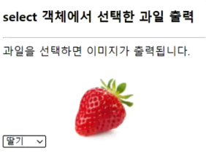

<!DOCTYPE html>

<html>

    <head>

        <meta charset="utf-8">

        <title></title>

        <script>

            function changeImage(){

                let sel = document.getElementById("sel");

                let img = document.getElementById("myImg");

                img.src = sel.options[sel.selectedIndex].value;

//함수안에 들어가 있어야한다

            }

        </script>

    </head>

    <body>

        <h3>select 객체에서 선택한 과일 출력</h3>

        <hr>

        과일을 선택하면 이미지가 출력됩니다.

        <form>

            <select id="sel" onchange="changeImage()">

                <option value="img/apple.png">apple</option>

                <option value="img/banana.png">banana</option>

                <option value="img/mango.png">mango</option>

            </select>

            <img id="myImg" src="img/apple.png" alt =".">

        </form>

    </body>

</html>

이전에는 sel.selectedIndex의 값을 받는 변수를 지정해주어서 그 변수를  
sel.options[변수].value로 주었었다. 그런데 이번에는 그것을 하나로 합쳐서 변수의 값에 바로   
sel.selectedIndex 값을 넣어줌

과일을 선택하면 이미지가 바뀌면서 해당하는 과일이 출력되는 것을 볼 수 있다.

1. HTML DOM 트리

정리하기

<이론>

창에 뜬 것이 Document이다.

결과적으로, DOM이라고 하는 것은 HTML문서 내용과 객체라는 내용이 된다.

* 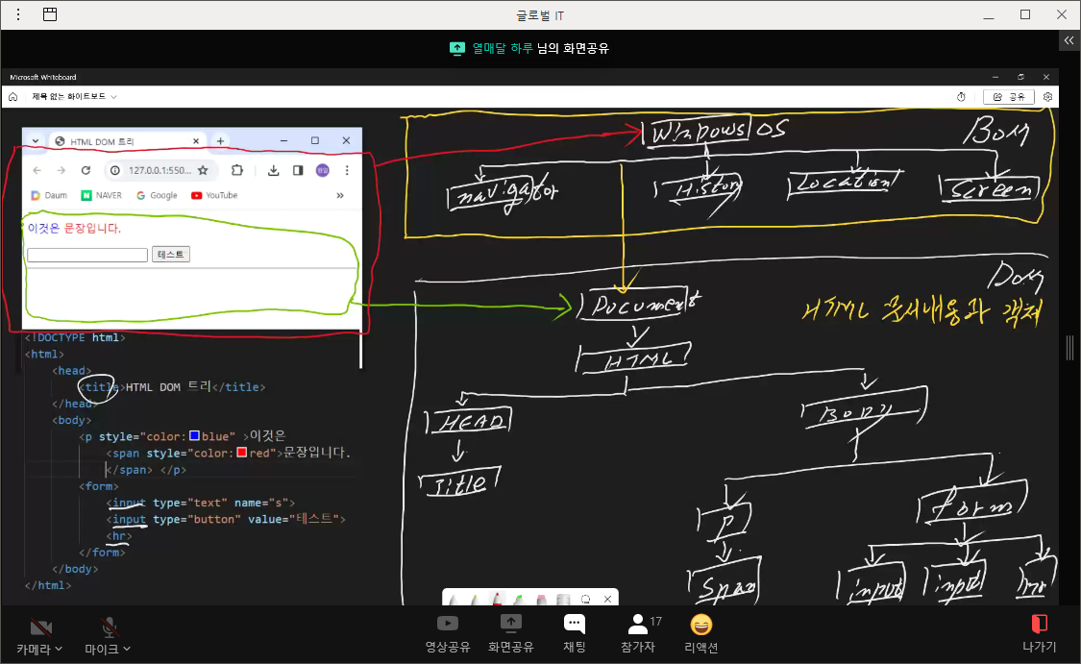html안에 있는 것들은 모두 DOM이다.

타이틀 뺀 나머지

* 이 모두가 windows 관련된 내용이다.

BOM -> windows 정확하게는 OS가 있는 것

Os 여러가지 중에서 네이베기터

얘네 전체가 Bom이다 어제말했던 네이베이터 로케이션

네비게이터와 히스토리 사이에 document가 있다

Bom에 의해서 webbrowser에 날려지게 되는 구조이다.



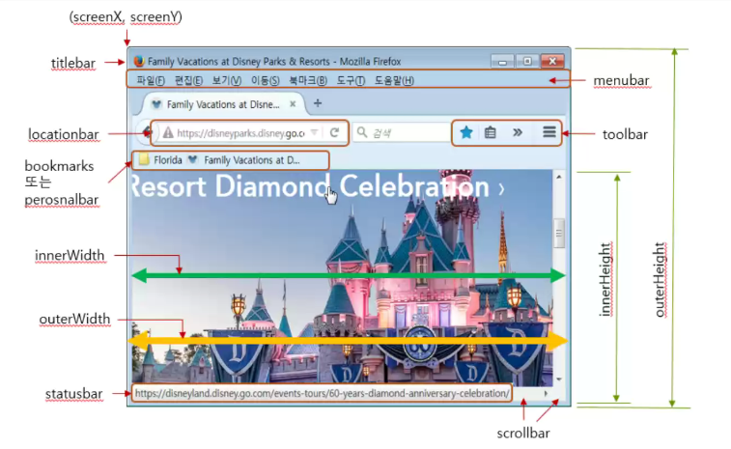

Bom의 windows와 관련된 내용이다.

**11-10-04.html**

음성과 영상 출력

<!DOCTYPE html>

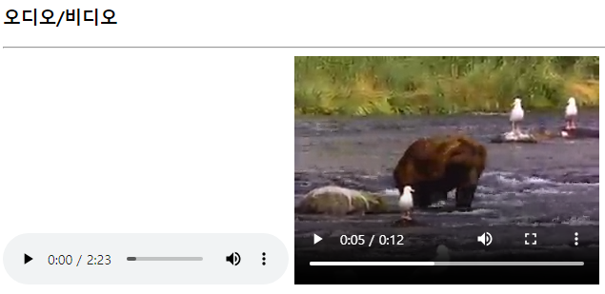<html>

    <head>

        <meta charset="utf-8">

        <title>오디오 비디오</title>

    </head>

    <body>

        <h3>오디오/비디오</h3>

        <hr>

        <audio id="audio" src="img/EmbraceableYou.mp3" loop controls>

            태그를 지원하지 않음

        </audio>

<video id="video" width="300" height="200" controls>

            <source src ="img/Embraceableyou_video.mp4" type = "video/mp4">

            태그를 지원하지 않음

        </video>

    </body>

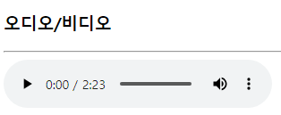</html>

Audio에 loop controls를 집어넣어주면 화면에 오디오 버튼이 생긴다

video에는 controls를 넣어주고 태그 source를 이용하여 링크를 넣어주면 동영상이 작동된다.  
비디오 안에 width과 height를 넣어줌으로 크기를 지정할 수 있다.

**11-10-04-1.html**

자바스크립트에서 오디오가 나오도록 설정(제어 6개 포함)

<!DOCTYPE html>

<html>

    <head>

        <meta charset="utf-8">

        <title>오디오 비디오</title>

    </head>

    <body>

        <h3>오디오/비디오</h3>

<hr>

        <audio id="audio" src="img/EmbraceableYou.mp3"></audio>

        <div id="msg">오디오 제어 목록</div>

        <button type="button" id="play" onclick="control(event)">play</button>

        <button type="button" id="pause" onclick="control(event)">pause</button>

        <button type="button" id="replay" onclick="control(event)">replay</button>

        <button type="button" id="vol+" onclick="control(event)">vol+</button>

        <button type="button" id="vol-" onclick="control(event)">vol-</button>

        <button type="button" id="mute on/off" onclick="control(event)">mute on/off</button>

        <script>

            let div = document.getElementById("msg");

            let audio = document.getElementById("audio");

            function control(e){

                let id = e.target.id;

                if (id == "play"){

                    audio.play();

                    div.innerHTML = audio.src + "재생"}

                else if(id == "pause"){

                    audio.pause();

                    div.innerHTML = "일시정지";}

                else if(id == "replay"){

                    audio.load();

                    audio.play();

                    div.innerHTML = audio.src + "처음부터 재생";}

                else if(id == "vol-"){

                    audio.volume -= 0.1;

                    if(audio.volume < 0.1) audio.volume = 0;

                    div.innerHTML = "음량 0.1 감소" + "현재" + audio.volume;}

                else if(id == "vol+"){

                    audio.volume += 0.1;

                    if(audio.volume > 0.9) audio.volume = 1.0 ;

                    div.innerHTML = "음량 0.1 증가" + "현재" + audio.volume;}

                else if(id == "mute on/off"){

                    audio.muted = !audio.muted;

                    if(audio.muted) {div.innerHTML = "음소거";}

                    else {div.innerHTML = "음소거 해제";} } }

        </script>

    </body>

</html>

버튼에 id를 각각 하나씩 줘야 한다. 하나씩 작동을 할 것이기 때문에(음소거 등)

Control은 객체 이름이다.

**토글** : 누를 때마다 정반대의 값을 주는 것 (ex_오디오mute : 누를 때 켜지고 다시 누르면 꺼짐)

let id = e.target.id;

html에서 지정해주었던 id들을 지정해주고 시작한다.

div.innerHTML = audio.src + "재생"

div를 html에 실행할 것이다 audio링크 + 재생을 출력 (div는 오디오 제어 목록을 말함)

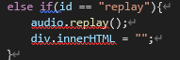 -> 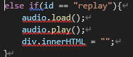  
이때 replay는 다시 재생하는 것이다 그래서 replay함수를 써주는 것이 아니라  
audio.load();  
audio.play(); 해주면 된다. 오른쪽이 맞는 코드

else if(id == "vol+"){

                    audio.volume -= 0.1;

                    if(audio.volume < 0.1) audio.volume = 0;

                    div.innerHTML = "음량 0.1 감소" + "현재" + audio.volume;

                }

볼륨에 -1을 계속 더해준다는 것  
volume은 0이 끝이기 때문에 0.1보다 작아지면 무조건 값이 0이라는 코드를 넣어줘서   
0이 되도록 맞춰줌  
그리고 HTML에 띄워지는 문장은 0.1 감소했다는 것과 현재 볼륨이 몇인지 알려준다.

                else if(id == "vol+"){

                    audio.volume += 0.1;

                    if(audio.volume > 0.9) audio.volume = 0;

                    div.innerHTML = "음량 0.1 증가" + "현재" + audio.volume;

}

최고 볼륨의 값은 시스템 값으로 한다.  
시스템볼륨이 10이면 100단계가 있는 것. 0.1기준으로! 여기서는 지금 볼륨 1.0으로 설정했다.

마지막이면 else를 쓰지만 그 원하는 값 외의 값이 들어올 수 있으므로 else if를 써줄 것.

                else if(id == "mute on/off"){

                    audio.muted = !audio.muted;

                    if(audio.muted) {div.innerHTML = "음소거";}

                    else {div.innerHTML = "음소거 해제";}

                }

만약에 audio.muted 의 값이면 음소거하고 그렇지 않으면 음소거 해제하라는 것

audio.mute = !audio.mute;

이렇게 두는 것이 상태가 반전되는 방법이다.  
오디오 뮤트가 나의 오디오 뮤트의 값이 아니면,

audio.mute = audio.mute = !audio.mute;

이것이 원래 원칙이지만 길어서 위에처럼 써준다.

Play,load, pause는 내장함수

<audio id="audio" src="img/EmbraceableYou.mp3"></audio>

이 오디오 아이디를 script가 head에 있어서 먼저 읽어오지 않아서 버튼이 활성화되지 않았다.

**Head 안에 script 하고 싶다. 방법은 두가지**

1. **링크 걸어주는 방법**
2. **onload하는 방법 (여기서는 안될 것 같다, 안해봄)**

**11-10-05.html**

<!DOCTYPE html>

<html>

    <head>

        <meta charset="utf-8">

        <title>비디오 원본 출력</title>

    </head>

    <body>

        <h3>비디오 원본 출력</h3>

        <hr>

        <video id="video" width="0" height="0" controls>

            <source src="img/Embraceableyou_video.mp4" type="video/mp4">

            브라우져가 태그를 지원하지 않음

        </video>

        <script>

            let video = document.getElementById("video");

            video.onloadedmetadata = function f(e){ //e는 이벤트 관련내용

                alert(video.videoWidth + "x" + video.videoHeight);

                video.width = video.videoWidth;

                video.height = video.videoHeight;

            }

        </script>

    </body>

</html>

Video는 controls를 붙여야 비디오가 나온다

*source 안해줘도 작동은 된다.

        <video id="video">

            <source src="img/Embraceableyou_video.mp4" type="video/mp4">

        </video>

재생되지 않은 화면만 나온다

        <video id="video" src="img/Embraceableyou_video.mp4" width="0" height="0" controls>

        </video>

크기를 0*0으로 해줘서 화면에 보이지 않는다  
Controls와 loop controls는 한번만 보여주는 것과 계속 재생하는 것에 차이이다.

video.onloadedmetadata = function f(e){

Onloadedmetadata : 비디오 파일 열었을 때 원본 파일로 가지고 오라는 함수

                alert(video.videoWidth + "x" + video.videoHeight);

                video.width = video.videoWidth;

                video.height = video.videoHeight;

원본크기로 출력하라는 것

**11-10-06.html**

시작과 끝 숫자를 전달받아 합을 구하라

<!DOCTYPE html>

<html>

    <head>

        <meta charset="utf-8">

        <title>시작과 끝 숫자를 전달받아 합을 구하라</title>

    </head>

    <body>

        <h3>시작과 끝 숫자를 전달받아 합을 구하라</h3>

        <hr>

            <input id="from" type="text" size="10"> ~

            <input id="to" type="text" size="10"> =

            <input id="sum" type="text" size="10">

            <button type="button" id="add" onclick="send()">add</button>

        <script>

            let addWorker = new Worker("add.js");

            function send(){

                let parameters = {

                    from : document.getElementById("from").value,

                    to : document.getElementById("to").value

                };

                addWorker.postMessage(parameters);

            }

            addWorker.onmessage = function(e){

                document.getElementById("sum").value = e.data;

            }

        </script>

    </body>

</html>

addWoker를 new Worker(“add.js);로 잡았다.  
**Worker**은 내장함수이다. -> 이부분이 내장함수로 되었는지, 아니면   
 만든코드로 된건지는 잘모르겠다.

function send(){

                let parameters = {

                    from : document.getElementById("from").value,

                    to : document.getElementById("to").value

                };

                addWork.postMessage(parameters)}

addWork에 관련된 데이터를 보내겠다는 것.  
Function send() { -> send함수에 보내겠다

**add.js**

onmessage = function (e){

    let sum=0;

    let from =parseInt(e.data.from);

    let to =parseInt(e.data.to);

    let sum =parseInt(e.data.sum);

    for(let i=from;i<=to;i++) {

        sum += i; //sum = sum + i;

    }

    postMessage(sum);

}

postMessage : 최종적으로 전달하는 메시지는 sum의 값이다.

exm01 > num 파일 안에 index.html,style.css,script.js

**index.html**

<script src="script.js"></script>

자바스크립트 파일을 가지고 와서 사용하겠다는 것

**script.js**

let secretNumber = Math.trunc(Math.random() * 100) + 1;

1~100 사이의 값을 랜덤으로 받겠다는 것, 소수점 이하 무조건 버림(+1)

const displayMessage = function (message) {

Const : 콘텐츠  
메시지 창 전체 잡겠다는 것이다.

querySelector

queryselector 쓰지 않으려 해도 쓰게 되는 아이

document.querySelector('.message').textContent = message;

too high, too low 뜨는 메시지 부분이다.  
html에 message가 class로 정의되어 있다.

document.querySelector('.check').addEventListener('click', function () {

기본적으로 세팅값 되돌릴 것이니까 이름을 지정하지 않고 그 안에서 자체적 한번에 돌리라고 이렇게 만들어 놓은 것.

  } else if (guess === secretNumber) {

=== 3개 쓴 이유는 결과 값을 더 정확하게 받기 위해서이다.

document.querySelector('body').style.backgroundColor = '#60b347';

전체 body의 스타일을 주겠다는 것 -> 배경색을 #60b347로 줌

